九月天文题
9.1【每日天文题】测量河外星系的距离，最好选用（）
A.三角视差法
B.移动星团法
C.超新星法
D.造父变星法
【答案解析】D.
三角视差法
河内天体的距离又称为视差，恒星对日地平均距离（a）的张角叫做恒星的三角视差(p)，则较近的恒星的距离D可表示为： sinπ＝a/D
若π很小，π以角秒表示，且单位取秒差距(pc)，则有：D=1/π
用周年视差法测定恒星距离，有一定的局限性，因为恒星离我们愈远，π就愈小，实际观测中很难测定。三角视差是一切天体距离测量的基础，至今用这种方法测量了约10000多颗恒星。
移动星团法
运动学的方法在天文学中也叫移动星团法，根据它们的运动速度来确定距离。不过在用运动学方法时还必须假定移动星团中所有的恒星是以相等和平行的速度在银河系中移动的。在银河系之外的天体，运动学的方法也不能测定它们与地球之间的距离。
造父视差法
物理学中有一个关于光度、亮度和距离关系的公式。S∝L0/r2
测量出天体的光度L0和亮度S，然后利用这个公式就知道天体的距离r。天文学家勒维特发现“造父变星”，它们的光变周期与光度之间存在着确定的关系。于是可以通过测量它的光变周期来定出光度，再求出距离。如果银河系外的星系中有颗造父变星，那么我们就可以知道这个星系与我们之间的距离了。
9.2【每日天文题】活动星系的共同特点是（）
A.光变时标短
B.光学亮度大
C.具有非热辐射谱
D.红移大
【答案解析】ACD。活动星系的特点大多数是与活动星系核联系在一起的。活动星系核共同点是光谱具有很高的红位移，表明距离远在宇宙学尺度上。进一步观测显示，这些天体往往具有快速的光变，光变时标从数小时到到数日不等。此外，活跃星系核的光谱范围非常宽，表现为非热辐射谱，还具有很强的发射线，同时往往伴有喷流现象。
9.3【每日天文题】冥王星被降格为矮行星是因为（）
A.未能清空轨道附近的其他天体
B.质量太小
C.轨道偏心率太大且与其它八大行星的公转轨道面夹角太大
D.卡戎体积太大
【答案解析】A.国际天文学联合会大会2006年8月24日通过了“行星”的新定义，这一定义包括以下三点：
1、必须是围绕恒星运转的天体；
2、质量必须足够大，来克服固体应力以达到流体静力平衡的形状（近于球体）；
3、必须清除轨道附近区域，公转轨道范围内不能有比它更大的天体。
9.4【每日天文题】太阳系中逆向自转的行星是（）
A.水星
B.金星
C.天王星
D.海王星
【答案解析】B.金星是太阳系第二颗行星，全天最亮的行星就是金星，通常是在清晨或傍晚才看得到，最亮时的亮度可超过 -4，金星在绕太阳公转的同时也缓慢的反方向自转，因此使它成为太阳系中自转周期最长的行星，大约需243个地球日。
9.5【每日天文题】月亮每天升起的时间与前一天相比，相差的时间大约是（ ）
A.平均晚升起50分钟
B平均早升起50分钟
C平均晚升起10分钟
D平均早升起10分钟
【答案解析】A.根据开普勒定律，行星（卫星）绕中心旋转的线速度并不相同，但单位时间内扫过的角度是恒定的。而地球上的时间显然是根据地球的自转而定的，月球相对地面的角速度，即为月球绕地角速度（360度/28天）天减去地球自转角速度（360度/天），为定值，但不为0，因此，月球的出现时间间隔为
360度/(（360度/天）-（360度/28天）)(天)=1天53分钟
9.6【每日天文题】冬季星空最具代表性的星座是（）
A.猎户座
B.天蝎座
C.狮子座
D.天鹅座
【答案解析】A.冬夜星空的中心是出现在南方天空的猎户座。猎户座主要由七颗亮星组成，中间横着的三颗星为猎户的腰带，腰带下面竖着的三颗星为猎户的宝剑，猎户腰带三颗星就是民间说的“三星”。
9.8【每日天文题】下列星体中体积比月球大的是（）
(A) 冥王星
(B木卫二
(C)水星
(D)海卫一
【答案解析】C.
月球直径3476.28km
冥王星直径2322km
木卫二直径 3133km
水星直径 4878km
海卫一直径2706km
9.9【每日天文题】下列选项中,哪一选项都是类地行星
A,水星,火星
B,水星,土星
C,火星,土星
D,水星,天王星
E,土星,天王星
【答案解析】A.类地行星（英语：terrestrial planet），又称地球型行星（telluric planet）或岩石行星（rocky planet）都是指以硅酸盐岩石为主要成分的行星。地球所在的太阳系有四颗类地行星：水星、金星、地球和火星，和一颗类地矮行星，谷神星。
9.10【每日天文题】太阳系内目前已知最高的火山在哪一颗行星上
A,金星 B,地球 C,火星 D,木星 E,土星
【答案解析】C.奥林帕斯山是火星上的盾状火山，亦为太阳系中已知最高的山，高于基准面21,229米，将近地球珠穆朗玛峰的两倍多。
9.11【每日天文题】①终端激波②日球层顶③日鞘④弓形激波，距离太阳由远及近排列为（）
A.④②③①
B.②①③④
C.④①②③
D.②①④③
【答案解析】A.终端激波（termination shock）是太阳风由于接触到星际介质而开始减速的区域，是受太阳影响的空间中最外围的边界。日球层顶（Heliopause），也称为太阳风层顶，是天文学中表示出自太阳的太阳风遭遇到星际介质而停滞的边界。日鞘（英语：heliosheath）是在日球层顶和终端震波之间的区域，是太阳系外面的边界，分布在太阳风创造出的气泡边缘。弓形激波（Bow shock）是太阳风与行星的磁层顶相遇处形成的激波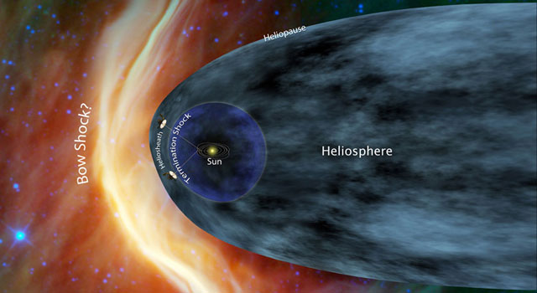
9.12【每日天文题】以下关于土星的说法不正确的是( )
A, 土星的密度比水还要小
B, 土卫六是太阳系目前最大的卫星
C, 土星属于巨行星
D, 土卫六是太阳系中唯一有大气的卫星
【答案解析】B.土星，为太阳系八大行星之一，至太阳距离（由近到远）位于第六、体积则仅次于木星。并与木星、天王星及海王星同属气体（类木）巨星。虽然土星核心的密度远高于水，但由于存在较厚的大气层，土星仍是太阳系中唯一密度低于水的行星，它的比重是0.69 公克/公分³。土卫六是土星系统中最大和太阳系中第二大的卫星（半径2575KM，太阳系最大的卫星是木星的木卫三，半径2634KM），比行星中的水星还要大；并且土卫六是唯一拥有明显大气层的卫星。
9.13【每日天文题】月球无大气层的主要原因是: （ ）
A、质量和体积太小 B，温度过高,使大气蒸发
C、距离太阳太近 D、无水
【答案解析】A.大气层形成最最主要的因素是星球自己的引力，也就是说大气层是被引力吸引而形成的环绕星球的气层。月球之所以没有大气层是因为其引力不足以捕获气体作为大气层。而引力与月球质量有关。再如火星，引力也比较小，但是比月球大，所以她有比较稀薄的大气，再如木星，引力异常的大，所以大气层非常厚。
9.14【每日天文题】新星爆发的机制是______________；矮新星爆发的机制是_______________。
【答案解析】白矮星表面氢的热核爆发；白矮星吸积盘的塌陷。
新星是激变变星的一类，是由吸积在白矮星表面的氢造成剧烈的核子爆炸的现象。这类星通常原本都很暗，难以发现，爆发时突然增亮，被认为是新产生的恒星，因此而得名。
矮新星，或双子座U型变星是激变变星的一种，是有来自伴星的物质堆积的吸积盘和白矮星的联星系统。它们与传统的新星相似，虽然都有白矮星周期性的爆发介入，但是机制是不同的：传统的新星是因为累积的氢融合和爆发，而矮新星是因为吸积盘的不稳定。当盘中的气体达到临界温度时，会造成黏滞性的改变，导致盘的崩溃而坠落至白矮星上，释放出大量的重力位能。
9.15【每日天文题】太阳系内体积最大的行星是____，体积最小的行星是____，自转最快的行星是____，密度最大的行星是____。
【答案解析】木星；水星；木星；地球。
9.16【每日天文题】下弦月月落时间为（）
A.清晨
B.黄昏
C.正午
D.半夜
【答案解析】C.如图红色位置能看见下弦月月落，此位置为正午。
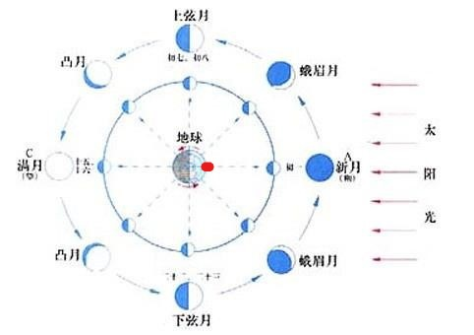
9.17【每日天文题】春季黄昏时刻，北斗七星斗柄指向（）方
A.东
B.南
C.西
D.北
【答案解析】A.北斗星的斗柄指向随季节的变化而变化，大体上是春季指向东，夏季指向南，秋季指向西，冬季指向北。因此，春分那一天黄昏时，北斗星的斗柄指向东。
9.18【每日天文题】
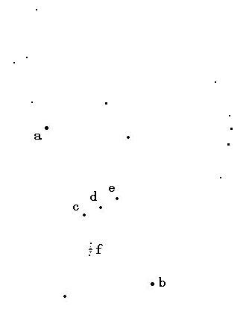
此图乃____座，a中文名____，b拜耳命名为____，c、d、e合称____，f是____。
【答案解析】猎户；参宿四；β Ori；参宿三星/猎户腰带三星；猎户座大星云/M42
9.19【每日天文题】木星距太阳5.2AU，在木星上观测地球大距时地球与太阳的角距大约为（）。
A.15°
B.37°
C.25°
D.11°
【答案解析】D.画图，角距=arctan(1/5.2)=11。。
9.20【每日天文题】中国古代把天空分为三垣二十八宿，其中三垣指____、____、____。
【答案解析】中国古代为了认识星辰和观测天象，把天上的恒星几个一组，每组合定一个名称，这样的恒星组合称为星官。各个星官所包含的星数多寡不等，少到一个，多到几十个，所占的天区范围也各不相同。在众多的星官中，有31个占有很重要的地位，这就是三垣二十八宿。三垣是紫微垣、太微垣、天市垣。
9.21【每日天文题】南天的“指极星”指的是（）
A.南十字座的十字架二与十字架三
B.南斗六星勺口的两颗星
C.船底座的老人星和波江座的水委一
D.半人马座的“南门双星”
【答案解析】D.南十字座与半人马座南门二（半人马α）与马腹一（半人马β）能助我们找到南天极。先画一条假想的线穿过南十字座长轴上的十字架一（南十字γ）与十字架二（南十字α），并继续向南延长。当长度为这两颗星距离的4.5倍时，或是想像在南门二和马腹一连线上画一条中垂线，直到这条线与先前来自南十字座的线相交汇，交点就是南天极所在位置。半人马座南门二（半人马α）与马腹一（半人马β）这两颗星离得很近，中国古代合称它们为“南门双星”。
9.22【每日天文题】具有星系盘但没有棒状结构的星系被称为（）
A.椭圆星系
B.圆盘星系
C.球状星系
D.透镜星系
【答案解析】D.星系的分类如下：
椭圆星系（E0-7）：外观是椭圆形，恒星的分布是均匀的。数字代表星系的扁平程度，E0的椭圆星系外观几乎是圆形的，而E7则非常的扁平。数字只是代表这个星系出现在天空中的形状，与真实的几何形状无关。
圆盘星系包括：螺旋星系和透镜星系
透镜星系（S0和SB0）：外观上是碟状的结构，中心的核球突起并向外投射光辉，但是没有旋臂的结构。
螺旋星系（Sa-d）：中心有核球凸起，向外发散的盘面中有旋臂的结构。旋臂以核球为中心环绕著，最紧密的是Sa，依序逐渐松散（Sc和Sd），字母也代表著核球的光度逐渐减弱。
棒旋星系（SBa-d）：与漩涡星系有著相似的分类，但是旋臂不是由核球伸展出来，而是由穿过核球的棒子末端伸展开来，好像是系在指挥棒末端的缎带。同样的由SBa到SBd也代表者旋臂逐渐松散与核心光度的转暗。
不规则星系（Irr）：似乎有旋臂结构但被扭曲变形的是第一型（Irr I），不能归类至任何类型的就属于第二型（Irr II）。
9.23【每日天文题】太阳黑子的温度约为（）
A.1000度
B.2000度
C.3000度
D.4000度
【答案解析】D.太阳黑子是在太阳的光球层上发生的一种太阳活动，是太阳活动中最基本，最明显的活动现象。一般认为，太阳黑子实际上是太阳表面一种炽热气体的巨大漩涡，温度大约为4000摄氏度。因为比太阳的光球层表面温度要低，所以看上去像一些深暗色的斑点。太阳黑子很少单独活动。常常成群出现。
9.24【每日天文题】图中的天文现象叫什么？它的成因又是什么？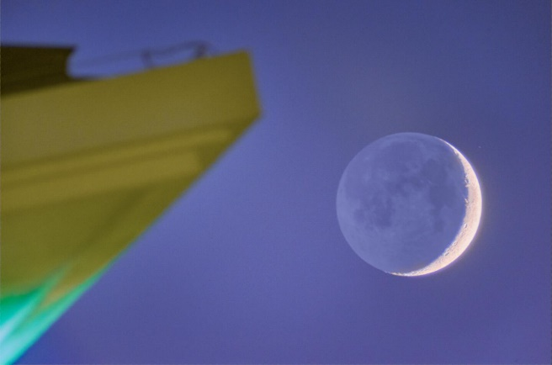
A 月食 月球公转时进入地影
B 月晕 月光透过云层折射
C 月华 月光透过云层衍射
D 地照 地球表面反射太阳光
【答案解析】地照,全称 地球反照，是地球表面反射太阳光，照亮邻近天体的现象──若没有其他注明的话，通常该天体即为月球。

9.25【每日天文题】1、写出下列梅西耶天体的俗名(写出答案即可)
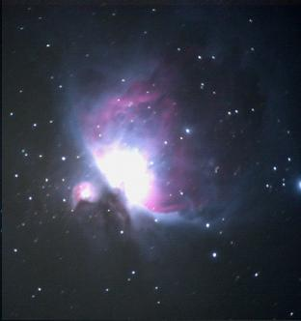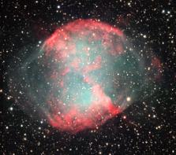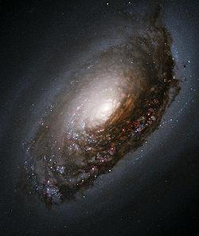
【答案解析】猎户座大星云
哑铃星云
黑眼星系/睡美人星系
9.26【每日天文题】智神星绕日轨道的近日点约2.1AU，远日点约3.4AU，它的公转周期约为（）（简要说明计算过程）
A.3年
B.3.5年
C.4年
D.4.5年
【答案解析】D.由开普勒定律T正比于半长轴三次方的开方，智神星的半长轴为2.75AU， T_{智}/T_{地球}=√（a_{智}³）/√(a_{地球}³)，则周期为4.5年。
9.27【每日天文题】下列说法错误的是（）（找出错误并更正）
A.日常生活中所用的钟表表示的是“平太阳时”
B.太阳日与恒星日长度的差值导致星辰升起的时间逐日提早
C.由于地轴的进动，回归年比恒星年短
D.地球绕太阳公转一周的时间成为一个回归年
【答案解析】C.猎犬座是北天的一个小星座，17世纪由波兰天文学家波兰天学家约翰·赫维留（Johannes Hevelius）创立，代表牧夫座牵的两条狗Chara和Asterion（中文称作常陈四）。是三个代表狗的星座之一，其他两个是小犬座和大犬座。
9.28【每日天文题】农历的历月长度以（）为准，采用（）的方法
A.恒星月，四百年九十七闰
B.塑望月，十九年七闰
C.恒星月，十九年七闰
D.塑望月，四百年九十七闰
【答案解析】B.农历通过观测月相，严格按照朔望月的周期确定月份（定朔），为农历的阴历部分，12个月平均约在354天左右；通过观测太阳与黄道的关系，观察出回归年的周期约在365天左右，由太阳的高度角变化，影响地表环境的不同，定出二十四节气（定气），为农历的阳历部分；这两部分在结合时衡量到阴历与阳历每年约有11天的落差值，3年便累积约33天，因此每3年置一闰年，但仍然比阳历的回归年少3天左右，为了解决这个问题，自春秋时代起即有“十九年七闰法”，使依月相变化的阴历与太阳视运动的回归年彼此长度能够更加接近，又为了调和某些节气必须在相应的固定月份，因此就依据气候变化的周期排定闰月的规则以求平衡。这样做到既达到年合四季、月合圆缺，达成阴阳和谐的目的。（即新月固定于初一，新年固定于冬春之交）
9.29【每日天文题】发射星云通常呈（）色，反射星云通常呈（）色。
A.蓝，红
B.红，蓝
C.蓝，蓝
D.红，红
【答案解析】B.发射星云是能辐射出各种不同色光的电离气体云（也就是所谓的电浆），造成电离的原因通常是来自邻近恒星辐射出来的高能量光子。星云的颜色取决于化学组成和被电离的量，由于在星际间的气体绝大部分都是在相对下只要较低能量就能电离的氢，所以许多发射星云都是红色的。反射星云，，只是由尘埃组成，单纯的反射附近恒星或星团光线的云气。由于散射对蓝光比对红光更有效率（这与天空呈现蓝色和落日呈现红色的过程相同），所以反射星云通常都是蓝色的。
9.30【每日天文题】一架折射式天文望远镜，用焦距短的目镜比用焦距长的（）
A.实际视场更大
B.放大率更大
C.分辨率更大
D.极限星等更大
【答案解析】B.在天文学上，视场是指经由光学设备（如双筒镜或望远镜）观察夜空时能直接观察到的范围，以角度为单位来表示大小；视场大小取决与光学设备的特性和放大能力。放大能力越大视场越小。放大率等于物镜的焦距与目镜的焦距之比。而分辨率大小与口径有关。望远镜所能看到最暗的星等称为极限星等极限星等的计算公式 ： mb=1.77+5 ㏒D.

